K21/3N-230C3

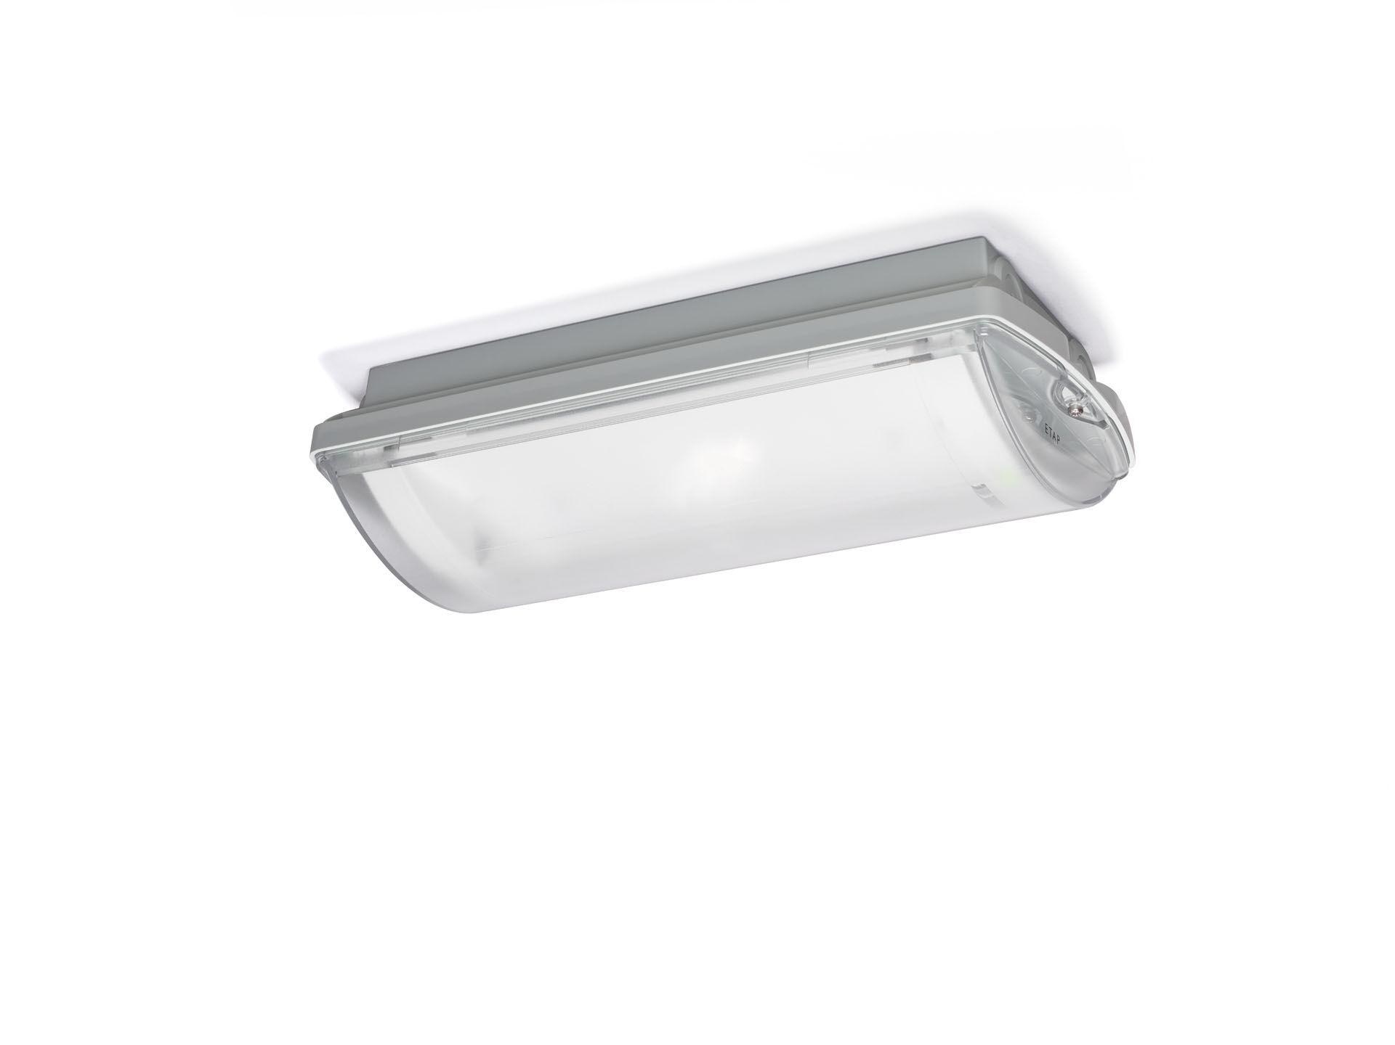
IP65 Nödbelysning för belysning av utrymningsvägar. Ytmontage. Central strömtillförsel. Dimensioner: 359 mm x 180 mm x 100 mm. Montage med två fästen i rostfritt stål. Automatisk anslutning (upp till 2.5 mm²), möjlighet för överkoppling. Tillbehör för infällt montage Linjär ljusdistribution optimerad för att ge 1 lux längs utrymningsvägen. Lumen nödläge: 275 lm. Energiförbrukning: 4.8 W. Avstånd utrymningsvägar: Vid en installationshöjd på 2.8 m får man 1 lux på golvnivån med ett c/c-avstånd (“b”) på 20.5 m. Spänning: 220-230V. Med adresserbar MSÜ3 kommunikationsmodul för övervakning via centralt batterisystem. Isoleringsklass: class II. Fotobiologisk säkerhet EN 62471: RISK GROUP 1 UNLIMITED. Slagtålig polykarbonat armaturhus, RAL9018 - papyrus vit. IP-klassning: IP65. IK-klassning: IK10. Glödtrådstest: 850°C. 5 års garanti på armatur, ljuskälla, drivenhet och batteri. Certifieringar: CE, ENEC. Armaturen har utvecklats och framställts enligt standard EN 60598-1 i ett företag som är ISO 9001 och ISO 14001-certifierat.

